FORMULÁRIO DE ENTREGA – ATIVIDADE EXTENSIONISTA

[Plantão Solidário].

DADOS DE IDENTIFICAÇÃO DO ACADÊMICO

Acadêmico (a): DOUGLAS MARCELO MONQUERO
R.A.: 23343540-5
Polo: MARINGÁ

Instruções Gerais para a Atividade

Atenção Estudante!

Verifique as ações descritas no cronograma atentando-se as seguintes orientações gerais:

Este é uma atividade de extensão, institucional, para a qual o Polo deverá comprovar a execução da sua atividade por meio da assinatura da sua Ficha de Frequência com Carimbo e CNPJ.

A responsabilidade pela veracidade das informações apresentadas é do estudante, sob pena de incorrer na prática do delito previsto no artigo 299 do Código Penal Brasileiro.

Lembre-se de ler atentamente as atividade e etapas para realização do projeto.

Atente-se as etapas a seguir:

Essa atividade de extensão só pode ser realizada no período: 01 / 07– 12 / 07 / 2024.

1. Antes de iniciar a atividade de extensão, você deverá fazer a leitura completa das etapas da atividade extensionista no Studeo. O Polo de apoio deve realizar a assinatura com CNPJ e carimbo de sua Ficha de Frequência.

2. Faça a leitura do artigo disponível no projeto, chamado “Diferentes matizes da idéia de solidariedade” disponível na atividade extensionista.
3. Você deverá preparar e organizar as suas evidências preenchendo o “Formulário padrão para entrega de sua atividade extensionista". Ao fazer a leitura desse formulário, você conhecerá as etapas detalhadas da atividade e o que você precisa entregar como evidência de cada uma delas.

4. Lembre-se que qualquer indivíduo que apareça em seus registros fotográficos deve assinar e preencher o “Termo de Cessão de uso de Imagem”.

5. Vamos conhecer quais são as etapas do projeto:
Etapa 01: “Compartilhando Cultura”: Estudante, faz a leitura prévia do artigo "Diferentes matizes da idéia de solidariedade" disponível na atividade. Estudante comparece ao polo, interage com a comunidade presente, faz a doação de livros (mínimo de 01 unidade) para que o Polo direcione a uma instituição da rede socioassistencial do município, faz registros da sua presença (recolhe assinatura, Carimbo e CNPJ do Polo na ficha de frequência), preenche um relato e finaliza a atividade.

Etapa 02: “Alimento Solidário”: Estudante, faz a leitura prévia do artigo "Diferentes matizes da idéia de solidariedade" disponível na atividade. Estudante comparece ao polo, interage com a comunidade presente, faz a doação de alimentos (mínimo de 01 unidade) para que o Polo direcione a uma instituição da rede socioassistencial do município, faz registros da sua presença (recolhe assinatura, Carimbo e CNPJ do Polo na ficha de frequência), preenche um relato e finaliza a atividade.

Etapa 03: “Vestindo Solidariedade”: Estudante, faz a leitura prévia do artigo "Diferentes matizes da idéia de solidariedade" disponível na atividade, comparece ao polo, interage com a comunidade presente, faz a doação de uma peça de roupa (mínimo de 01 unidade) para que o Polo direcione a uma instituição da rede socioassistencial do município, faz registros da sua presença (recolhe assinatura, Carimbo e CNPJ do Polo na ficha de frequência), preenche um relato e finaliza a atividade.

Etapa 04: "Orientações para Saúde": Exclusivo para estudantes da área da saúde. Estudante, faz a leitura prévia do artigo "Diferentes matizes da idéia de solidariedade" disponível na atividade. Estudante comparece ao polo, interage com a comunidade presente, faz a orientações em saúde ao público presente e que transitar pelo polo (obedecendo o que foi indicado para cada curso), faz registros da sua presença (recolhe assinatura, Carimbo e CNPJ do Polo na ficha de frequência), preenche um relato e finaliza a atividade.

6. O projeto conta com 04 etapas. Você pode realizar quantas desejar, com a ressalva de que a etapa 04 “Orientações para Saúde” é exclusiva para acadêmicos dos cursos de Educação Física (Licenciatura e Bacharelado), Enfermagem, Nutrição, Biomedicina, Farmácia, Radiologia, Estética, Terapias Integrativas e Podologia.

7. Não deixe de seguir o passo a passo, aderir a atividade no prazo adequado e fazer a entrega da mesma. Em caso de dúvidas entre em contato com o seu professor mediador via “Fale com o Mediador” no Studeo.

Para conclusão da atividade extensionista realizar as seguintes etapas:

- Preenchimento da ficha de frequência – contendo assinatura, nome do responsável e CNPJ da instituição concedente do campo de extensão;
- Faça o download do “Termo de Cessão de uso de Imagem” e colete as assinaturas dos indivíduos que aparecem em seus registros fotográficos;
- Faça o download e o preenchimento do Template padrão para a entrega da atividade extensionista disponível na atividade e aloque nele as suas evidências;
- Envio das comprovações via Ambiente Virtual de aprendizagem;
- Preenchimento da auto avaliação via Ambiente Virtual de aprendizagem.

O que fazer?

Fazer o download desse arquivo e realizar o preenchimento, seguindo o passo a passo descrito e preencher os devidos campos com as evidências enumeradas.

Fazer o download do arquivo "Ficha de Frequência (Obrigatório)” e “Termo de Cessão de Uso de Imagem”, preencher os dados e descrever as ações da seguinte forma:
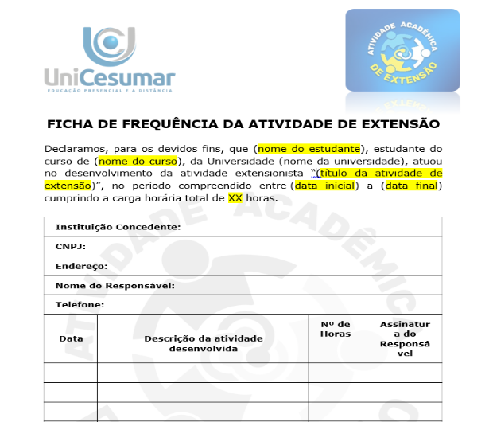

Utilizar o texto abaixo presente na tabela, copiar e colar no arquivo da “Ficha de Frequência”, sinalizando apenas ações que você realizou dentre as possíveis ações do projeto.

Dia | Ação | CH
Especificar a sua data de execução | Etapa 01: “Compartilhando Cultura”: Estudante, faz a leitura prévia do artigo "Diferentes matizes da idéia de solidariedade" disponível na atividade. Estudante comparece ao polo, interage com a comunidade presente, faz a doação de livros (mínimo de 01 unidade) para que o Polo direcione a uma instituição da rede socioassistencial do município, faz registros da sua presença (recolhe assinatura, Carimbo e CNPJ do Polo na ficha de frequência), preenche um relato e finaliza a atividade. | 25 h
Especificar a sua data de execução | Etapa 02: “Alimento Solidário”: Estudante, faz a leitura prévia do artigo "Diferentes matizes da idéia de solidariedade" disponível na atividade. Estudante comparece ao polo, interage com a comunidade presente, faz a doação de alimentos (mínimo de 01 unidade) para que o Polo direcione a uma instituição da rede socioassistencial do município, faz registros da sua presença (recolhe assinatura, Carimbo e CNPJ do Polo na ficha de frequência), preenche um relato e finaliza a atividade. | 25 h
Especificar a sua data de execução | Etapa 03: “Vestindo Solidariedade”: Estudante, faz a leitura prévia do artigo "Diferentes matizes da idéia de solidariedade" disponível na atividade, comparece ao polo, interage com a comunidade presente, faz a doação de uma peça de roupa (mínimo de 01 unidade) para que o Polo direcione a uma instituição da rede socioassistencial do município, faz registros da sua presença (recolhe assinatura, Carimbo e CNPJ do Polo na ficha de frequência), preenche um relato e finaliza a atividade. | 25 h
Especificar a sua data de execução | Etapa 04: "Orientações para Saúde": Exclusivo para estudantes da área da saúde. Estudante, faz a leitura prévia do artigo "Diferentes matizes da idéia de solidariedade" disponível na atividade. Estudante comparece ao polo, interage com a comunidade presente, faz a orientações em saúde ao público presente e que transitar pelo polo (obedecendo o que foi indicado para cada curso), faz registros da sua presença (recolhe assinatura, Carimbo e CNPJ do Polo na ficha de frequência), preenche um relato e finaliza a atividade. | 25 h
Total |  | 100 h

Entregando suas Evidências

Entrega das evidências:

1. Etapa 01: “Compartilhando Cultura”: Estudante, faz a leitura prévia do artigo "Diferentes matizes da idéia de solidariedade" disponível na atividade. Estudante comparece ao polo, interage com a comunidade presente, faz a doação de livros (mínimo de 01 unidade) para que o Polo direcione a uma instituição da rede socioassistencial do município, faz registros da sua presença (recolhe assinatura, Carimbo e CNPJ do Polo na ficha de frequência), preenche um relato e finaliza a atividade.

[Como comprovar essa etapa? Insira aqui os registros fotográficos da sua ida ao Polo, contendo (interação com a comunidade presente, e realizando a doação de 01 livro). Recolha a assinatura (CNPJ e Carimbo) do seu Polo em sua Ficha de Frequência e preencha o campo logo abaixo com um breve relato textual da experiência. Caso algum indivíduo apareça em sua imagem, colete a assinatura e insira o mesmo no campo abaixo].

Insira aqui os registros fotográficos (02) da sua ida ao Polo, contendo (interação com a comunidade presente, e realizando a doação de 01 livro):

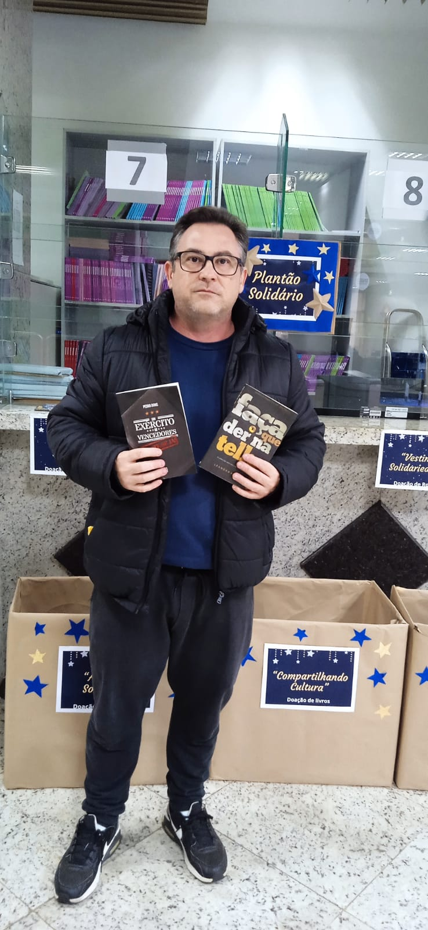

Insira aqui um breve relato textual da experiência:
Nesta etapa, após a leitura do artigo "Diferentes matizes da ideia de solidariedade", compareci ao polo e tive a oportunidade de interagir com a comunidade presente. A experiência foi enriquecedora, pois, além de compartilhar ideias sobre a importância da solidariedade, realizei a doação de um livro para o polo, com a expectativa de que ele seja direcionado a uma instituição da rede socioassistencial do município, contribuindo para a disseminação do conhecimento e cultura.

Caso algum indivíduo tenha aparecido em suas imagens, colete a assinatura do termo de cessão do uso de imagens e os insira abaixo:

Entrega das evidências:

2. Etapa 02: “Alimento Solidário”: Estudante, faz a leitura prévia do artigo "Diferentes matizes da idéia de solidariedade" disponível na atividade. Estudante comparece ao polo, interage com a comunidade presente, faz a doação de alimentos (mínimo de 01 unidade) para que o Polo direcione a uma instituição da rede socioassistencial do município, faz registros da sua presença (recolhe assinatura, Carimbo e CNPJ do Polo na ficha de frequência), preenche um relato e finaliza a atividade.

[Como comprovar essa etapa? Insira aqui os registros fotográficos da sua ida ao Polo, contendo (interação com a comunidade presente, e realizando a doação de 01 kg de alimento). Recolha a assinatura (CNPJ e Carimbo) do seu Polo em sua Ficha de Frequência e preencha o campo logo abaixo com um breve relato textual da experiência. Caso algum indivíduo apareça em sua imagem, colete a assinatura e insira o mesmo no campo abaixo].

Insira aqui os registros fotográficos (02) da sua ida ao Polo, contendo (interação com a comunidade presente, e realizando a doação de 01 kg de alimento):

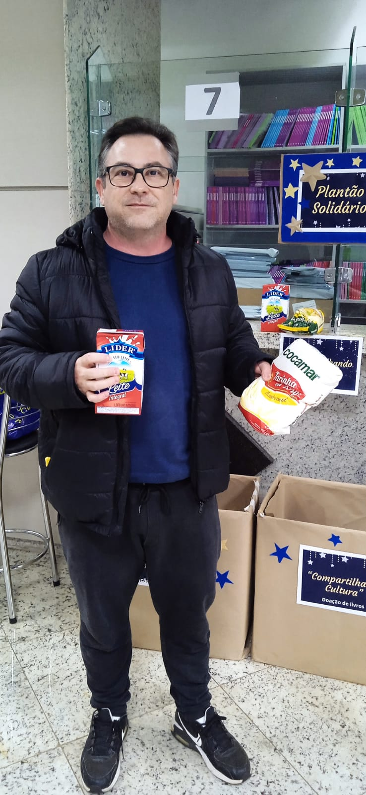

Insira aqui um breve relato textual da experiência:

Na segunda etapa, após a leitura prévia do mesmo artigo sobre solidariedade, compareci novamente ao polo, onde houve mais um momento de interação com a comunidade. Desta vez, realizei a doação de um alimento, com o objetivo de apoiar famílias em situação de vulnerabilidade. A atividade reforçou a importância do compartilhamento e da empatia para com o próximo, e senti-me grato por poder contribuir, mesmo que de forma simples, com essa rede de solidariedade.

Caso algum indivíduo tenha aparecido em suas imagens, colete a assinatura do termo de cessão do uso de imagens e os insira abaixo:

Entrega das evidências:

3. Etapa 03: “Vestindo Solidariedade”: Estudante, faz a leitura prévia do artigo "Diferentes matizes da idéia de solidariedade" disponível na atividade, comparece ao polo, interage com a comunidade presente, faz a doação de uma peça de roupa (mínimo de 01 unidade) para que o Polo direcione a uma instituição da rede socioassistencial do município, faz registros da sua presença (recolhe assinatura, Carimbo e CNPJ do Polo na ficha de frequência), preenche um relato e finaliza a atividade.

[Como comprovar essa etapa? Insira aqui os registros fotográficos da sua ida ao Polo, contendo (interação com a comunidade presente, e realizando a doação de 01 roupa/agasalho). Recolha a assinatura (CNPJ e Carimbo) do seu Polo em sua Ficha de Frequência e preencha o campo logo abaixo com um breve relato textual da experiência. Caso algum indivíduo apareça em sua imagem, colete a assinatura e insira o mesmo no campo abaixo].

Insira aqui os registros fotográficos (02) da sua ida ao Polo, contendo (interação com a comunidade presente, e realizando a doação de 01 peça de roupa):
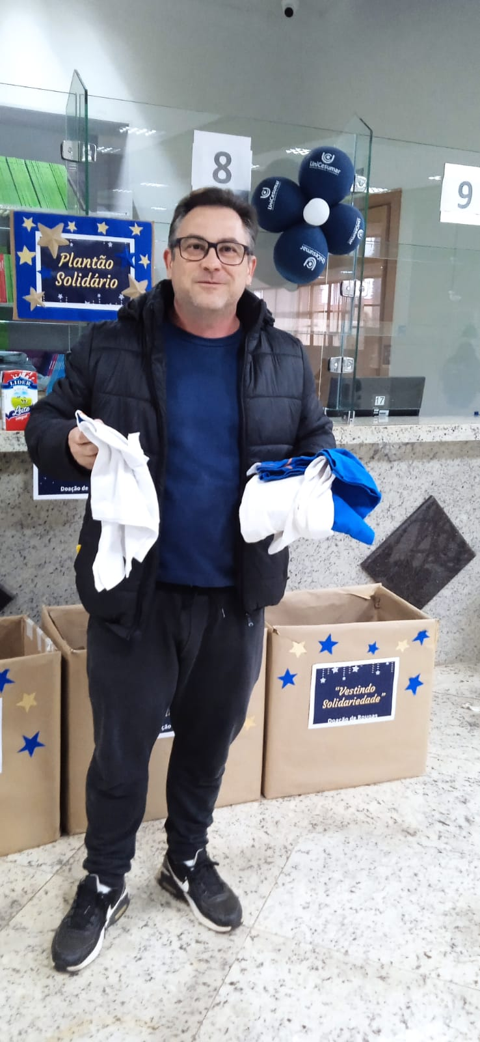

Insira aqui um breve relato textual da experiência:

Na última etapa do "Plantão Solidário", após a leitura do artigo, participei de uma nova interação no polo. Realizei a doação de uma peça de roupa, destinada a uma instituição da rede socioassistencial do município. A atividade me fez refletir sobre a importância de pequenas ações que podem fazer uma grande diferença na vida de outras pessoas. Concluir essa etapa trouxe a sensação de dever cumprido e a esperança de que minha doação possa aquecer alguém que precise.

Caso algum indivíduo tenha aparecido em suas imagens, colete a assinatura do termo de cessão do uso de imagens e os insira abaixo:

Entrega das evidências:

4. Etapa 04: "Orientações para Saúde": Exclusivo para estudantes da área da saúde (Educação Física – Licenciatura e Bacharelado, Nutrição, Enfermagem, Biomedicina, Radiologia, Farmácia, Estética, Terapias Integrativas e Podologia. Estudante, faz a leitura prévia do artigo "Diferentes matizes da idéia de solidariedade" disponível na atividade. Estudante comparece ao polo, interage com a comunidade presente, faz a orientações em saúde ao público presente e que transitar pelo polo (obedecendo o que foi indicado para cada curso), faz registros da sua presença (recolhe assinatura, Carimbo e CNPJ do Polo na ficha de frequência), preenche um relato e finaliza a atividade.

[Como comprovar essa etapa? Insira aqui os registros fotográficos da sua ida ao Polo, contendo (interação com a comunidade presente, e realizando orientação em saúde ao público presente). Recolha a assinatura (CNPJ e Carimbo) do seu Polo em sua Ficha de Frequência e preencha o campo logo abaixo com um breve relato textual da experiência. Caso algum indivíduo apareça em sua imagem, colete a assinatura e insira o mesmo no campo abaixo].

Insira aqui os registros fotográficos (02) da sua ida ao Polo, contendo (interação com a comunidade presente, e realizando orientação em saúde, respeitando sua área de formação):

Insira aqui um breve relato textual da experiência:

Caso algum indivíduo tenha aparecido em suas imagens, colete a assinatura do termo de cessão do uso de imagens e os insira abaixo:

